Отчёт по лабораторной работе №4

Операционные системы

Морозова Мария Вячеславовна

Содержание

# 1 Цель работы

Получение навыков правильной работы с репозиториями git.

# 2 Задание

Выполнить работу для тестового репозитория. Преобразовать рабочий репозиторий в репозиторий с git-flow и conventional commits.

# 3 Теоретическое введение

Gitflow workflow опубликована и популяризована Винсентом Дриссеном Gitflow workflow предполагает выстраивание строгой модели ветвления с учётом выпуска проекта.

# 4 Выполнение лабораторной работы

Установка git-flow из коллекции репозиториев corp. (рис. 1).

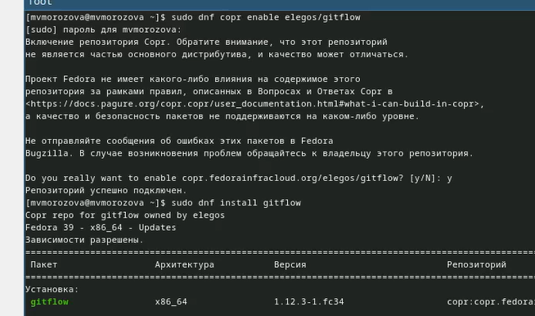

Рис. 1: Установка

Установка node.js (рис. 2).

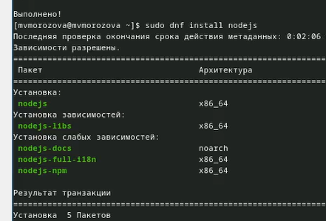

Рис. 2: Установка

Настройка node.js и общепринятых коммитов.(рис. 3).

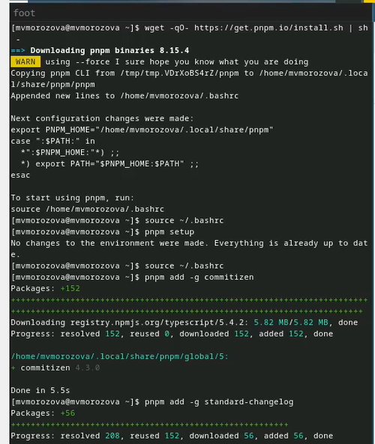

Рис. 3: Настройка

Создали репозиторий git. (рис. 4).

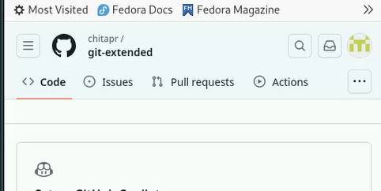

Рис. 4: Репозиторий

Делаем первый коммит и выкладываем на github.(рис. 5).

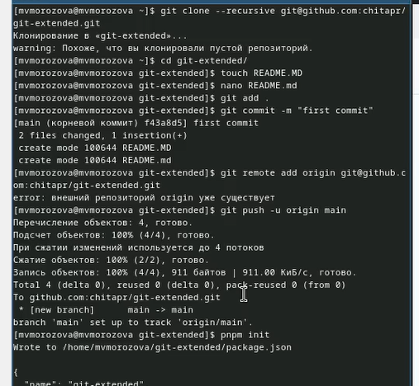

Рис. 5: Коммит

Заполнили название и лицензию пакета. (рис. 6).

Параметры пакета

Рис. 6: Параметры пакета

Выгружаем на github, инициализируем git-flow. (рис. 7).

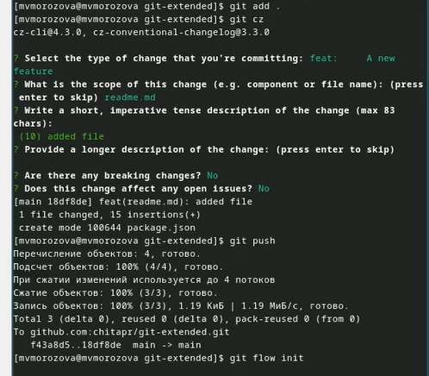

Рис. 7: Загрузка,инициализируем git-flow

Установим префикс для ярлыков в v, проверили на какой мы ветке, загрузили репозиторий в хранилище. (рис. 8).

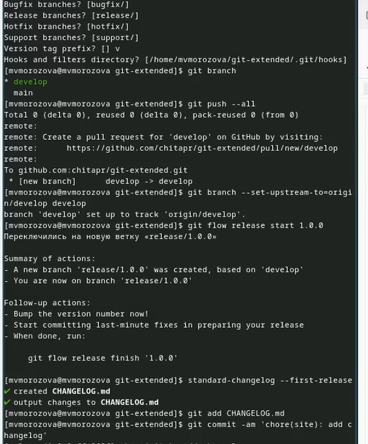

Рис. 8: Конфигурация git-flow

Создали релиз на github, создадим ветку для новой функциональности, объединяем ветки, создаем релиз 1.2.3(рис. 9).

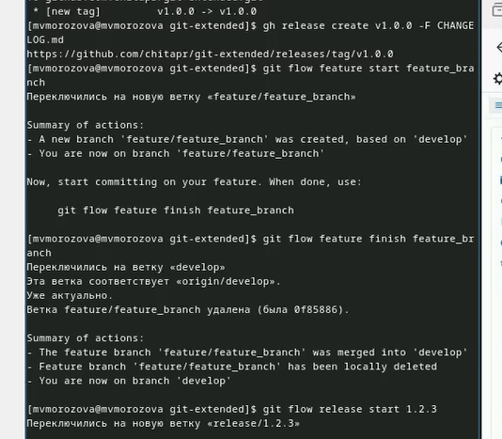

Рис. 9: Работа с репозиторием

Залили релизную ветку в основную ветку, отправили данные на github. (рис. 10).

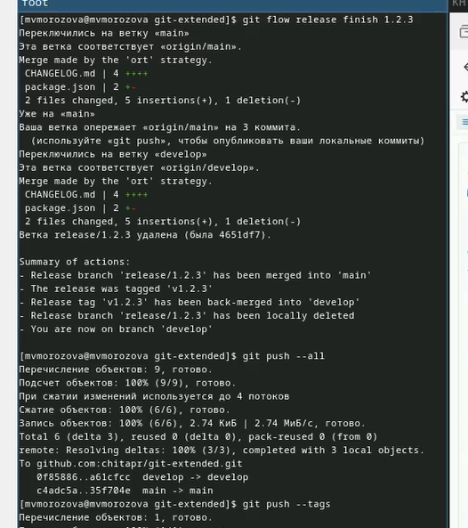

Рис. 10: Создание релиза git-flow

Создали на github релиз с комментарием из журнала изменений. (рис. 11).

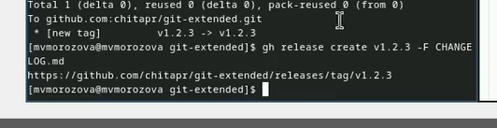

Рис. 11: Создание релиза git-flow

# 5 Выводы

В процессе выполнения лабораторной работы были получены навыки правильной работы с репозиториями git.